情報Ⅰ No.14

プログラミング

年 | １ | 組 |  | 番 |  | 名前
2022©Assumption-Kokusai

第３章 コンピュータとプログラミング 第２節アルゴリズムとプログラム

【実習１】Scratchでプログラミング①「あっち向いてほい」ゲームを作ろう

【目標】Scratchで以下のプログラムを作成する。
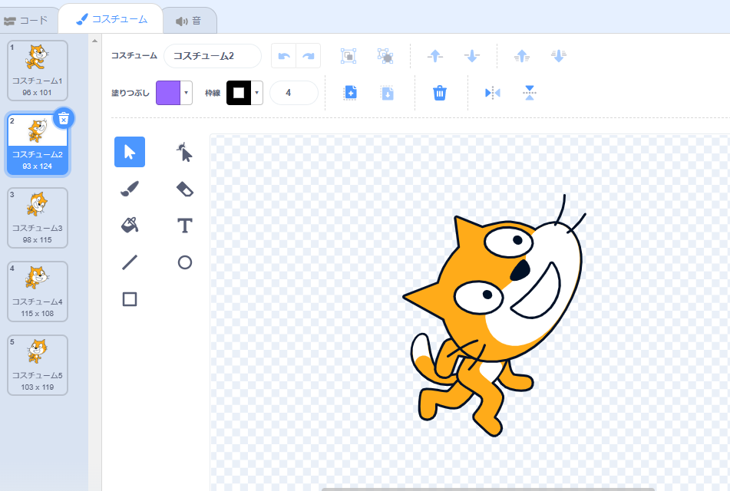 | 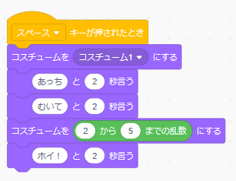

【手順】
Ⅰ．ネコのコスチュームを制作（あっち向いてホイで表示されるネコを作る）する
（１）「コスチューム」をクリックし、「コスチューム２」を選択する。
（２）ネコの頭部分をクリックし選択、右を向いた状態のイラストになるよう、ドラッグして頭を
拡大し、位置を調整する。
（３）「コスチューム２」を右クリックし、「複製」を選択する
（４）さらに2回、「コスチューム２」を右クリックし、「複製」を選択、「コスチューム５」まで作成
（５）「コスチューム３」をクリックし、上を向いた状態のイラストになるように調整する
（６）「コスチューム４」をクリックし、下を向いた状態のイラストになるよう調整する。
（７）「コスチューム５」をクリックし、さらにネコの頭部をクリック。編集エリアの左右反転ボタンを
クリックし、頭部分を反転させる

Ⅱ．プログラムを入力する
（１）「コード」をクリックし、コード入力画面を表示する。
（２）上のプログラムと同じになるように、ブロックを並べる。
・3行目・4行目 セリフの（ ）を「あっち」「むいて」にそれぞれ変更する。
・5行目 「コスチュームを（ ）にする」ブロックの中に、乱数「（ ）から（ ）までの乱数」
ブロックを挿入する。乱数は数値を「２」から「５」愛でに変更する
・6行目 セリフの（ ）を「ホイ」に変更する。
Ⅲ．実行してみよう
（１）スペースボタンを押して実行してみよう。
（２）結果がランダムに表示されるか確認するため、何回かスペースボタンを押して試してみよう。

【考えてみよう】「乱数」を使ってどのようなゲームができるだろう。アイデアを考えよう。
【実習２】Scratchでプログラミング②「暗算ゲーム」を作ろう

【目標】Scratchで以下のプログラムを作成する。
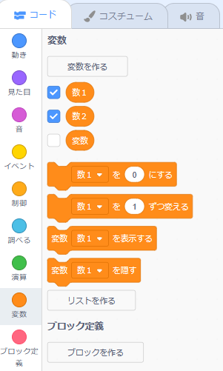 | 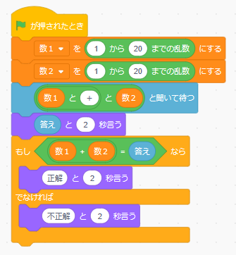

【手順】
Ⅰ．プログラムを入力する
（１）準備として「数1」「数2」という変数を作っておく。
・変数カテゴリの「変数を作る」をクリックし、新しい変数の名前を「数1」と入力して「OK」
・変数カテゴリの「変数を作る」をクリックし、新しい変数の名前を「数2」と入力して「OK」
→結果：変数カテゴリに「数1」「数2」のブロックが表示されるようになりました。
（２）上のプログラムと同じになるように、ブロックを並べる。
・2行目・3行目 「（ ）を（ ）にする」ブロックに、「（ ）から（ ）までの乱数」ブロック
を挿入する。表示通りとなるように変数、数字を選択する。
・4行目 「（ ）と（ ）と（ ）」ブロックは、「（ ）と（ ）」ブロックの中に同じブロックを
挿入して作る。
・5行目 「答え」は「答え」ブロックを挿入する。
・6行目 「もし（ ）なら」ブロックに、「（ ）＋（ ）」「（ ）と（ ）」を組み合わせたものを
挿入する。
Ⅱ．プログラムを実行する
（１）実行ボタンを押して、問題が出題され、入力した答えの正誤を正しく判定するか確認しよう。
（２）問題がランダムに出題されるか、何回か実行して確かめよう。

【考えてみよう】条件分岐（条件により実行するプログラムを変える）を使って、どのようなゲームができるだろう。アイデアを考えよう。
【実習３】Pythonでおみくじプログラムを作ろう

【目標】Python（プログラム言語）を使って、以下のプログラムを入力する。
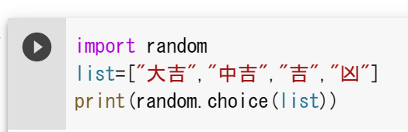
【手順】
Ⅰ．Google Colabratoryを開く
（１）「コラボラトリー」で検索、「Google Colabratory」のページへ行き、ログインしておく。
（２）「ファイル」→「新規にノートブック作成」を選択する

Ⅱ．コードを入力する
（１）コードの入力欄に、半角で上のコードを入力する。
・2行目 表示する文字は「” ”」でくくる。文字の間は点「.」ではなくカンマ「,」を入力する。
・3行目 「random」のあとは点「.」を入力する。

Ⅲ．プログラムを実行する
（１）実行ボタン ▷ を押して結果が表示されるか確認する。
（２）何度か実行し、listの中の文字がランダムに表示されるか確認する。
※ログインしないと実行することはできません

【考えてみよう】プログラミングを使って何か問題を解決するアプリを制作するとしたら
どのようなアプリを作りますか。アイデアを考えよう。
解決したい問題

アプリの内容

【振り返り】No.14の実習・学習で学んだこと、気づいたこと、考えたことを3行以上書きましょう。

